
ISTRUZIONI PER LA COMPILAZIONE DELL’ATTESTAZIONE DI MESSA IN TRASPARENZA DEGLI APPRENDIMENTI

- Formazione finalizzata all’aggiornamento delle competenze professionali “Upskilling” - Percorso 2 GOL

Pagina 1
Percorso formativo: inserire denominazione OPAL e codice univoco OPAL
Soggetto erogatore dell’attività formativa: inserire denominazione del soggetto che ha erogato l’attività formativa oggetto di attestazione
Codice ente: inserire il codice numerico (no codice alfanumerico accreditamento)
Dati identificativi dell’Assegno GOL: Inserire codice univoco assegno GOL

Si dichiara che _______________ inserire Cognome e nome del beneficiario e Codice Fiscale

Nella tabella vanno indicate solo le competenze, conoscenze o abilità effettivamente conseguite dal beneficiario (come inserite nei moduli formativi IDO), non genericamente quelle afferenti il Profilo.

Competenze | Conoscenze | Abilità
Denominazione della competenza oggetto di attestazione (come da RRSP, ove applicabile) | Descrizione delle conoscenze approfondite nel corso dell’attività formativa e oggetto di attestazione (come da RRSP, ove applicabile) | Descrizione delle abilità sviluppate nel corso dell’attività formativa e oggetto di attestazione (come da RRSP, ove applicabile)

Pagina 2

Esempio compilazione pagina 2

Referenziazioni:
Denominazione del sistema di standard di riferimento
(es. indicare se RRSP, Qcer; …)
Se Repertorio Regionale degli Standard Professionali della Regione del Veneto, la normativa di riferimento è la DGR n. 627 del 27 maggio 2022

Referenziazione al sistema di standard di riferimento
descrivere come si colloca il profilo della OPAL all'interno del Repertorio o sistema di standard sopra citato
Esempio RRSP
SEP Carta e cartotecnica
Processo - Produzione di carta e articoli di carta
Sequenze di Processo -Produzione della carta e del cartone
Profilo di Tecnico per la gestione di impianti di produzione della carta, EQF 4
Competenza: Effettuare la configurazione funzionale di macchinari e impianti per la lavorazione di prodotti cartari
AdA 04.01.01 Analisi preliminari delle materie prime e monitoraggio e valutazione della carta prodotta
AdA 04.01.03 Produzione di carta e cartone da avviare a successive lavorazioni
AdA 04.01.04 Successive lavorazioni della carta: patinatura e calandratura

Esempio NO RRSP
descrivere come si colloca il profilo della OPAL all'interno del Repertorio o sistema di standard sopra citato

SEP Area comune
Processo – Marketing, sviluppo commerciale e pubbliche relazioni
Sequenze di Processo -Pubbliche relazioni comunicazione, promozione, pubblicità
ADA.24.04.12: Progettazione strategica della comunicazione/promozione aziendale

Specifiche relative al percorso di apprendimento che ha portato all’acquisizione delle competenze, conoscenze e abilità attestate:

Descrivere gli elementi salienti del percorso formativo. Riportare in questa sezione anche la data di avvio e data di fine effettive del percorso formativo e le ore totali previste. Inoltre, solo per i destinatari che non hanno raggiunto la percentuale minima di frequenza (70%) riportare il numero di ore effettivamente frequentato.(MAX 5 righe)
es: Percorso formativo XY, della durata di n ore, con data avvio … e data conclusione… Il percorso è stato articolato in x moduli di n ore ciascuno (titolo mod. 1- mod. n). Sono stati sviluppati project work, (eventuali metodologie – specifiche attività didattiche di rilievo). Il destinatario ha frequentato n ore, pari al …. % del totale previsto.

Specifiche relative alle modalità di valutazione delle competenze, conoscenze e abilità - attestate

Descrivere sinteticamente il tipo di prove svolte per accertare le competenze, conoscenze e abilità attestate. A tal proposito, si ricorda che, al fine di attestare le competenze anche in caso di ritiro anticipato dell’allievo, per ogni modulo dovrà essere prevista una prova di valutazione.

es: Prova scritta sul processo produttivo; Prova di simulazione sulla gestione di account di social media …

Data: data di rilascio dell’attestazione
La firma sull’Attestato deve essere del legale rappresentante dell’Ente o di altro soggetto fornito di procura.

2. Formazione finalizzata all’aggiornamento delle competenze Digitali - Percorsi 1 e 2 GOL

ESEMPIO N.1 di COMPILAZIONE della ATTESTAZIONE
Caso 1
Il Signor Egidio Rossi ha partecipato, nell’ambito del programma GOL, al corso di formazione per le competenze digitali – LIVELLO BASE finalizzato a sviluppare la competenza “Interagire, attraverso le tecnologie digitali, ricercando informazioni e condividendo contenuti nel rispetto dei propri dati personali e della privacy”.
Il Signor Egidio Rossi ha frequentato 18 ore su 20 totali.
Le prove di verifica hanno evidenziato esito negativo sull’ambito di competenza “alfabetizzazione su informazioni e dati”, esito parzialmente positivo sull’ambito “comunicazione e collaborazione digitale” ed esito pienamente positivo sull’ambito “sicurezza in ambito digitale”.

Pagina 1
Inserire le informazioni come indicato nel modello di Attestazione

Pagina 2

Modalità di compilazione della pagina 2 del format di attestazione in riferimento al Caso descritto a titolo d’esempio.
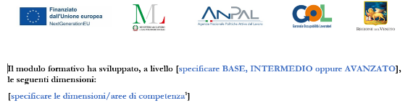
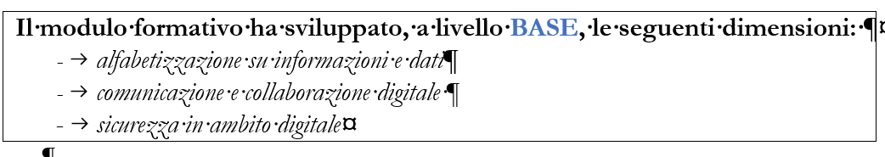

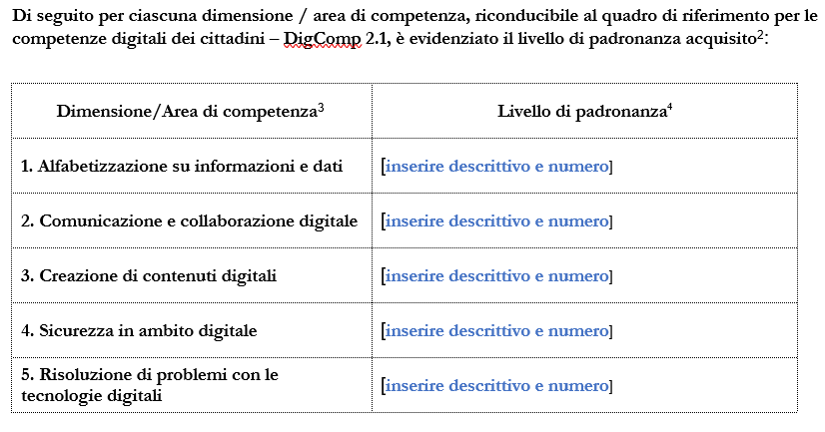
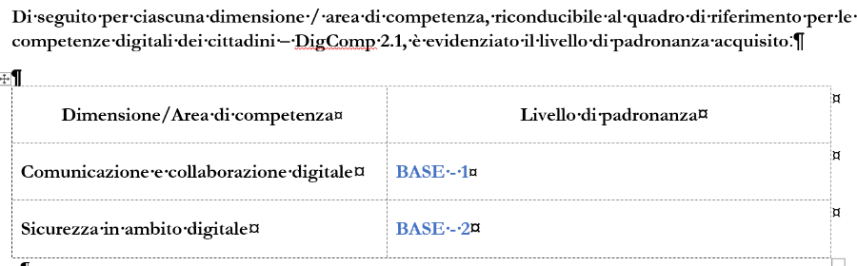

ESEMPIO N.2 di COMPILAZIONE della ATTESTAZIONE
Caso 2
La Signora Anna Marchi ha partecipato, nell’ambito del programma GOL, al corso di formazione per le competenze digitali – LIVELLO AVANZATO finalizzato a sviluppare e/o rafforzare la competenza “Elaborare e organizzare contenuti digitali condividendoli anche con la Pubblica Amministrazione attraverso le tecnologie dedicate, affrontando la risoluzione di comuni problemi tecnici, nel rispetto dei propri dati personali e della privacy”.
Il Signora Anna Marchi ha frequentato 20 ore su 20 totali.
Le prove di verifica hanno evidenziato esito pienamente positivo su quattro ambiti di competenza ed esito parzialmente positivo sull’ambito di competenza “risoluzione di problemi con le tecnologie digitali”.

Pagina 1
Inserire le informazioni come indicato nel modello di Attestazione

Pagina 2
Modalità di compilazione della pagina 2 del format di attestazione in riferimento al Caso descritto a titolo d’esempio.
